
OBJET : Adhésion à l’association
Adhésion à la complémentaire santé

BELLEVILLE, le

Mademoiselle, Madame, Monsieur,
Nous avons le plaisir de vous informer de l’existence de notre association dénommée AROPA MEUSE Association de retraités des salariés (ées) d’organismes Professionnels Agricoles) qui a pour finalité :
- La défense des intérêts de ses membres par le biais de nos instances départementales, régionales ou nationales.
- Le bénéfice d’avantages tarifaires négociés avec des opticiens, assureurs, banques, commerces locaux et audioprothésistes.
- La mise en place de sorties, voyages ou toutes manifestations favorisant les contacts, les rencontres et la convivialité
L’AROPA-MEUSE
Forte de ses 400 adhérents et de 340 membres affiliés à la complémentaire santé HARMONIE MUTUELLE, l’AROPA-MEUSE négocie, en partenariat avec les actifs d’OPA, dans l’intérêt de ses membres auprès des assureurs.’
Elle propose une complémentaire santé par le biais de cette mutuelle avec une tarification et des garanties attractives, dans le cadre d’un contrat collectif facultatif, les garanties sont prises en charge immédiatement, sans dossier médical, ni délai de carence, ni notion d’âge.
Etre adhérent à notre AROPA, c’est également pouvoir bénéficier d’informations par le biais de 2 sites internet celui de l’association et celui de la FNAROPA, de la revue trimestrielle le CHENE VERT, de favoriser les contacts et la convivialité des anciens du monde agricole.
Si vous êtes intéressé (e) par notre association, vous trouverez, ci joint, un bulletin d’adhésion à nous retourner à l’adresse ci dessous
Le montant de la cotisation pour l’année d’adhésion est gratuit.
Pour les années suivantes elle est de 32 euros (actuellement) par personne ou par couple.

LA COMPLEMENTAIRE SANTE :
Elle est facultative, cependant pour pouvoir bénéficier de ces avantages, il est impératif d’être adhérent à notre association.
Si vous êtes intéressé (e) par notre complémentaire santé, vous trouverez ci-joint :
- Le bulletin d’adhésion à HARMONIE MUTUELLE
- L’autorisation des prélèvements
- pour le règlement de la cotisation mensuelle direct par HARMONIE MUTUELLE
- pour le règlement de la cotisation annuelle de notre association
Pour la constitution complète de votre dossier ne pas oublier de joindre également :
- Un exemplaire de l’attestation vital (copie possible auprès de LA MSA ou directement par internet sur le site de la MSA.
- 2 RIB
L’ensemble des documents est à retourner dûment complétés à :
AROPA-MEUSE Chez EMC2 Elevage –ZA du Wameau rue Joseph Cugnot 55430 BELLEVILLE SUR MEUSE
Pour votre information, ci joint également :
- Un dépliant mentionnant les avantages d’AROPA MEUSE
- Un dépliant présentant la Fédération Nationale des AROPA, n’hésitez pas à consulter le site www.fnaropa.fr
- Le tableau des détails des garanties d’HARMONIE MUTUELLE.
Pour tout renseignement complémentaire, contactez :
Michel THOMAS : tel 03 29 88 32 16 ou 06 80 37 81 99
Espérant avoir donné tous les éléments et renseignements nécessaires et au plaisir de vous accueillir,
Veuillez croire, Mademoiselle, Madame, Monsieur en nos cordiales salutations.

Le Président Le Président de la commission
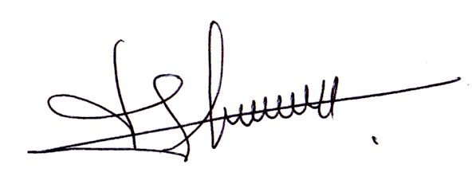
J THIRION M THOMAS

